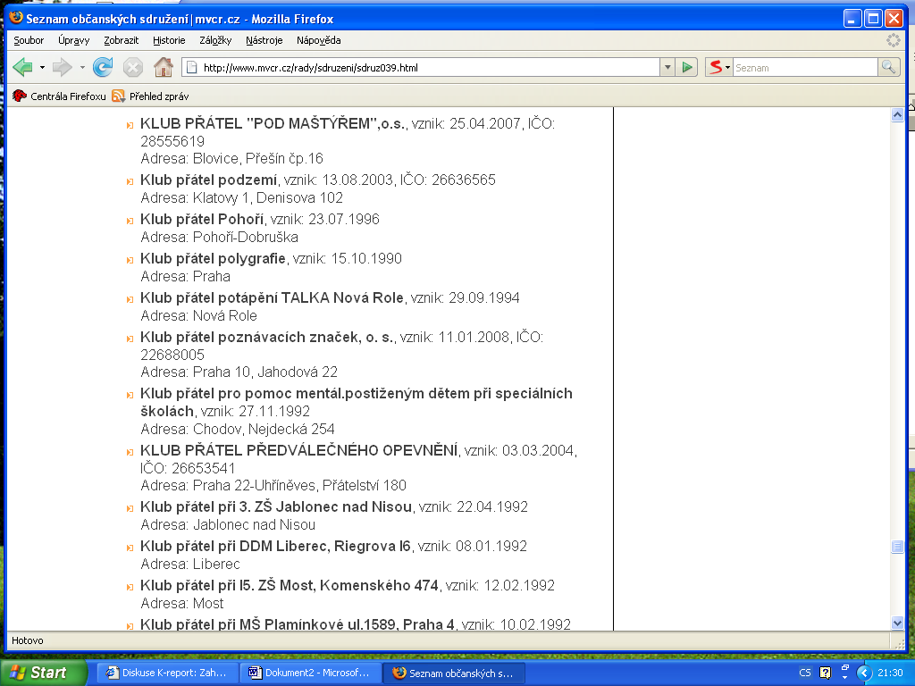

http://www.mvcr.cz/rady/sdruzeni/sdruz039.html

